**Modül 7 Ders 4 Python**[**Ders Materyalleri**](https://drive.google.com/drive/folders/1bgkPKRc3RItXhHTHAgYT0UPUW4Mkmw-X?usp=sharing)

* [**Eğitimsel Tavsiyeler**](https://www.notion.so/kodland/Metodolojik-neriler-e2164d4986d842dbabdb77f81af22e12?pvs=4)
* [**Simge Açıklamaları**](https://docs.google.com/document/d/1UrMKuidQ0r4FcFlBYEDSRttZgQezC2ES/edit)

**Ders Konusu:** Geliştirme başlangıcı

**Ders Hedefleri:** Oyundaki ilk fonksiyonların kullanılması, tasarım ve kontrollerin ayarlanması

**Dersin sonu itibariyle öğrencileriniz:**

* Üzerinde çalışacakları projeyi HUB’ta oluşturmuş;
* Kullanacakları görüntüleri indirmiş ve HUB’a yüklemiş;
* Kontrol kodlarını yazmış olacaklar.

**Ders Planı - 90 dakika**

|  | **Bölüm** | **Konu** | **Bölüm Süresi** | **Bölüm Başlangıç Zamanı** |
| --- | --- | --- | --- | --- |
| 1 | Karşılama | Tekrar | **10** | **00:00** |
| 2 | Proje üzerinde çalışma | Alıştırma | **66** | **00:10** |
| 3 | Modül Sonu | İletişim | **4** | **01:16** |
| 4 | Kapanış | İletişim | **10** | **01:20** |

**1. Karşılama -** Bir önceki dersin tekrar

**2. Proje Üzerinde Çalışma-** tasarıma bağlanma, fonksiyon ve kontrollerin uygulanması

**3. Kapanış-** kahoot’un uygulanması, ortaya koydukları işler sebebiyle öğrencilerin tebrik ve takdir edilmesi, öğrencilere dersle ilgili düşüncelerinin sorulması, bir sonraki derste neler yapılacağının söylenmesi

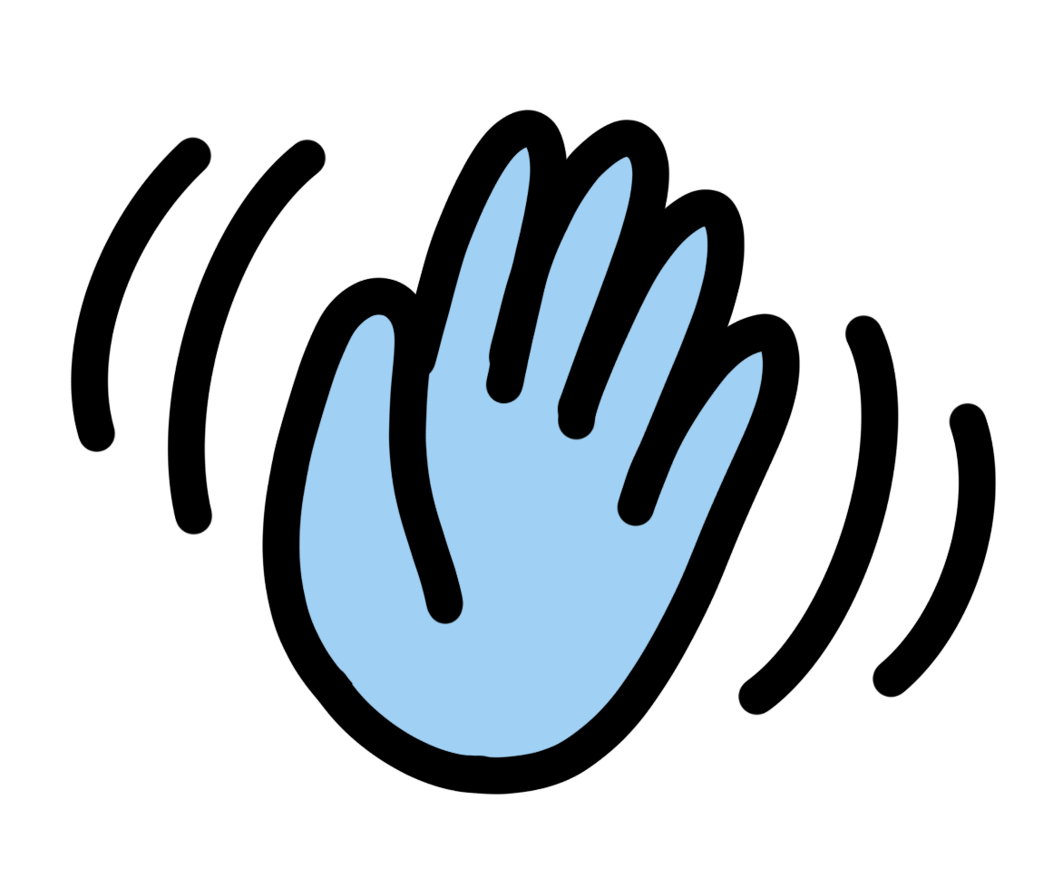**1. Karşılama  
00:00 - 00:10**

**Öğrencilerle iletişim kurma ve muhabbet etme.**

**Ödevlerin kontrol ve son derste öğrenilen konuların tekrar edilmesi**

* **Ders Materyalleri Kısmı**

Neleri hatırladıklarını kontrol etmek için öğrencilere açık uçlu sorular sormayı unutmayın. İşte sorabileceğiniz bazı soru örnekleri:

* + Oyundaki önemli şeyi vurgulamak için ne kullanılabilir?
  + Oyun içindeki öğeler farklı bakış açıları ile kullanılabilir mi?
  + Oyunda çok sayıda farklı renk kullanılması mantıklı mıdır?

Bilgi ve ödev analizleri sırasında bir önceki dersin konularını tekrar etmeli ve ardından öğrencilere sorular sormalısınız.

**2. Proje Üzerinde Çalışma  
00:10 - 01:16 (66 dakika)**

#М7.L4 Başlangıç **[Kişisel Alıştırma]**  
**00:10 - 00:20 (10 dakika)**

Proje geliştirmeye başlamak üzereyiz!

HUB'taki projenize gidin ve kullanacağınız (örneğin, pgzero ve random) modülleri ekleyin.

Sonrasında ise, oyununuz için uygun bir pencere oluşturun ve uygun bir isim belirleyin.

Projenizin kodlarını yazacağınız pencerede bir şablon göreceksiniz.

#М7.L4 Tasarımın Seçilmesi **[Kişisel Alıştırma]**  
**00:20 - 00:35 (15 dakika)**

Ödeviniz, projeniz için bir tasarım seçmekti.

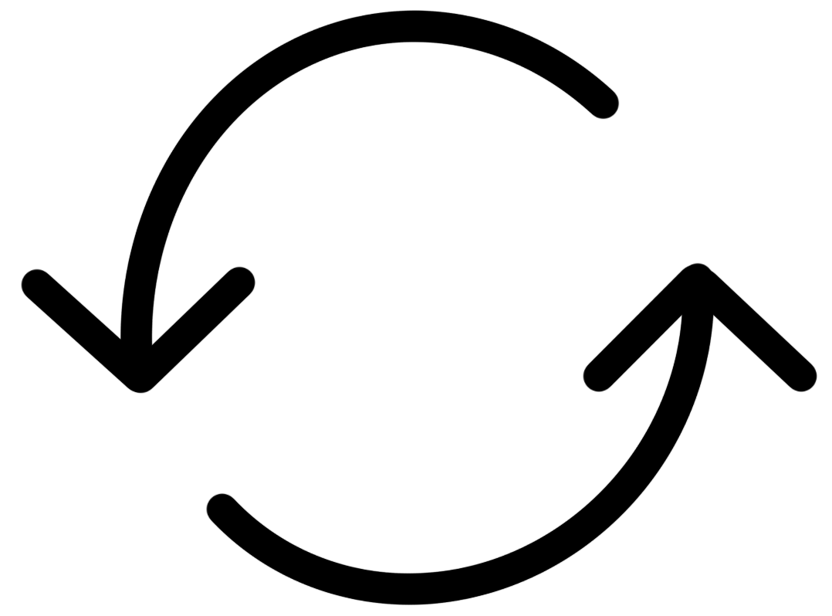Projeniz için gerekli olan görüntüleri yükleyin.

Uzay Koşusu'nun Resimleri: [dökümanlara buradan ulaşabilirsiniz](https://drive.google.com/file/d/1VSilj8zFeflSD4dnfbIjLjvHJrHGNcNO/view?usp=sharing)

Hayvan Avcısı'nın Resimleri: [dökümanlara buradan ulaşabilirsiniz](https://drive.google.com/file/d/1Rp6ajgtQCTd0-f46mo9JQZz2aIes5Rkq/view?usp=sharing)

[#М7.L4](https://platform.kodland.org/en/change_task_39624/) Fonksiyonların Uygulanması **[Kişisel Alıştırma]**  
**00:35 - 00:55 (20 dakika)**

Şimdi projemizde kullanacağımız tüm resimlerin çizilmesini sağlayacak olan fonksiyonu yazmalıyız - def draw().

pgzero'da her hangi bir karakter oluşturmak için kullanılan Actor isimli özel bir fonksiyon bulunuyor:

karakter = Actor('zürafa', (300, 150))

draw() fonksiyonunu kullanarak çizim yapmak için, şunu yazmalıyız:

karakter.draw()

Resimlerin çizim sırası çok önemlidir!

Oyuyunuzda kullanacağınız tüm resimleri kullanarak nesnelerinizi oluşturun, onların konumlarını seçin ve onları çizin.

#М7.L4 Kontroller **[Kişisel Alıştırma]**  
**00:55 - 01:10 (15 dakika)**

Şu anda karakterimiz çizildi ve şimdi sıra onu kontrol etmekte.

Karakterimizin kontrollerini uygulamak için üç farklı yol vardır:

1. Sadece farenin kullanılması (“Uzay Yolculuğu”nda olduğu gibi);
2. Sadece klavyenin kullanılması ("Uzay Koşusu"nda olduğu gibi);
3. Fare ve klavyenin beraber kullanılması (karakterin hareketleri için ok tuşlarının kullanılması ve farenin sol tuşuyla ateş etmek gibi).

Her bir yöntem kendi özel fonksiyonunu kullanır, haydi onları bir gözden geçirelim.

Her hangi bir tuşa basılıp basılmadığı update(dt) içinde de kontrol edilebilir, fakat yine tuşun uzun süre basılı tutulup tutulmadığı da kontrol edilmelidir:

def update(dt):

if keyboard.left:

on_key_down(key) fonksiyonu sadece bir tuşun uzun süre basılı tutulup tutulmadığını kontrol edebilir:

def on_key_down(key):

if keyboard.space:

Oyunlarda fare kullanılabilmesi için iki şeyin kontrol edilmesi gerekir: fare üzerindeki tuşlara basılıp basılmadığı ve farenin hareket edip etmediği.

Farenin hareket edip etmediğini kontrol etmek için on_mouse_move(pos) fonksiyonu kullanılır, ve buradaki pos argümanı farenin pozisyonunu belirtir:

def on_mouse_move(pos):

karakter.pos = pos

on_mouse_down(button, pos) fonksiyonu farenin tuşlarına basılıp basılmadığını kontrol etmek için kullanılır ve button argümanı tıklama yapılacak olan tuşu belirtirken pos argümanı farenin pozisyonunu belirtir:

def on_mouse_down(button, pos):

if button == mouse.LEFT:

**Öğrenci listesi ile çalışma:** en sessiz öğrencilere sorular sorun, sohbetteki faydalı cevaplar için öğrencilerinizi övün, alıştırma ile ilgili sorular sorun, soruları doğru cevaplayan öğrencilerinizi övün

[#М7](https://platform.kodland.org/en/change_task_39622/).L4 Karaketin Animasyonları ve Görünüm Değiştirme **[Kişilel Alıştırma]**  
**01:10 - 01:16 (6 dakika)**

Neredeyse tüm oyunlarımızda animasyonları kullandık. Animasyonlar oyunlara bir canlılık katar ve onları daha ilginç bir hale getirirler.

Animasyonların uygulandığı oyunlarımız arasında en iyi örnek "Hayvan Avcısı"dır, oyundaki tüm tıklamalar animasyonlaştırılmıştı.

"Uzay Koşusu" oyununda sadece animasyonları kullanmakla kalmadık aynı zamanda karakter hareket ederken onun farklı görünümlere sahip olmasını da sağladık. Bu da oyunumuzu daha havalı yapmıştı.

Haydi karakterin görüntüsünün hareket esnasında nasıl değiştiğin ve animasyonların nasıl yapıldığını tekrar edelim.

Bir karakterin görüntüsünü değiştirmek için image özelliği kullanılır:

karakter.image = “yeniresim”

Animasyonların oluşturulması için animate() fonksiyonu kullanılır:

animate(nesne, tween="linear", duration=1, **hedef nokta)

Fonksiyonda "nesne" yerine anime etmek istediğiniz karakterin ismini yazmalısınız, örneğin karakter. Animasyon türünü belirtmek için tween kullanılır ve bir çok farklı animasyon türü vardır. Animasyonun gerçekleşeceği süreden duration sorumludur. Karakterimizin animasyon sonucunda ulaşacağı noktayı ise **targets (hedef koordinat) ile belirtiriz.

**Öğrenci listesi ile çalışma:** en sessiz öğrencilere sorular sorun, sohbetteki faydalı cevaplar için öğrencilerinizi övün, alıştırma ile ilgili sorular sorun, soruları doğru cevaplayan öğrencilerinizi övün

**3. Modül Sonu**

**01:16 - 01:20 (4 min)**

**Slayt 1**

İlk modülü tamamladıkları için öğrencileri tebrik edin.

**Slayt 2**

Öğrencilere modül boyunca kazandıklarını düşündükleri becerileri sorun. Sonraki slaytta listelenen bazı becerilerden bahsedenler projeleri için ekstra puan kazanacaklardır!

**Slayt 3**

Edindikleri temel becerileri açıklayın.

**Slayt 4**

Öğrendikleri ile şimdi neler başarabileceklerini anlatın.

**Slayt 5**

Bir sonraki modülden bahsedin.

**4. Kapanış**  
**10 dakika**

**1.** Kahoot oynayın!  
[Eğitmenler için Kahoot linki](https://play.kahoot.it/v2/?quizId=166d0fbe-9659-455e-83d7-bab95167383c)  
[Kahoot sorularını buradan görebilirsiniz](https://create.kahoot.it/details/166d0fbe-9659-455e-83d7-bab95167383c)

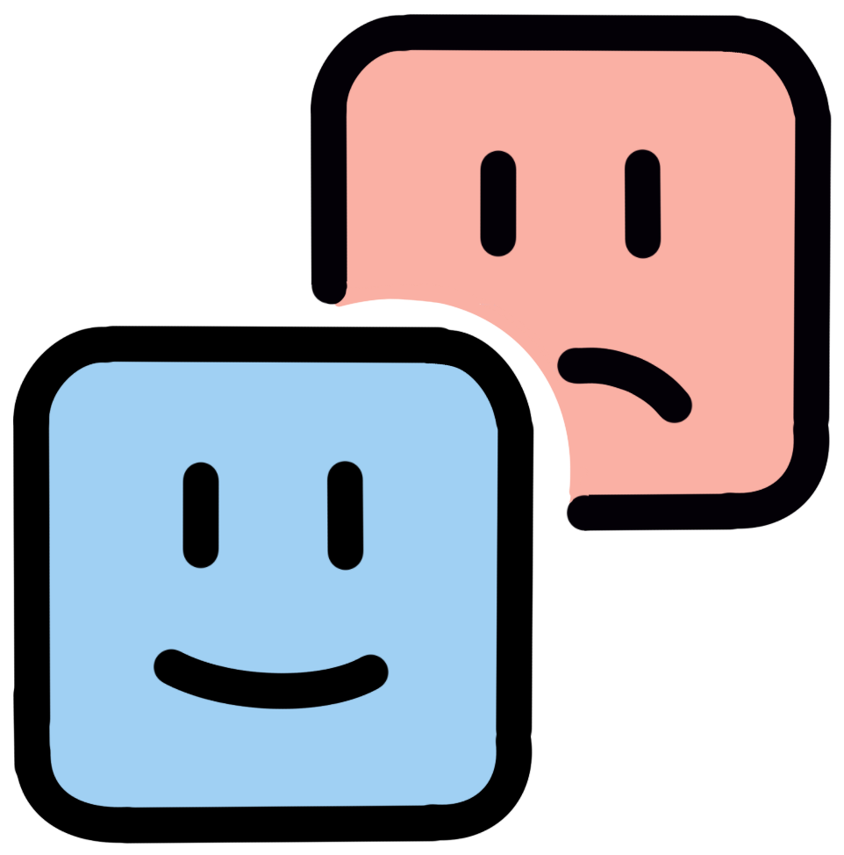**2.** Öğrencilerinize derste neleri **sevdiklerini**, nelerin **kolay** olduğunu ve nelerin **zor** olduğunu  **sorun.** Ardından da derste işlenen konuları **tekrar edin ve özetleyin.**

**3. Onlara her zaman Whatsapp grubunda soru sorabilecekleri hatırlatın.**

**4.** Bir sonraki dersin **konusu hakkında bilgi verin**.

**5.** **Öğrencilerinizle vedalaşın** ve onlara bir sonraki ders için sabırsızlandığınızı söyleyin.

Not! Bu modülün sonunda ödev yok ve bunu lütfen çocuklara söyleyin. **Çocuklara, gelecek derslerdeki ana görevlerinin mezuniyet projelerini geliştirmek olduğunu açıklayın. Bu nedenle çalışmalarını sınıfta bitirmemişlerse evde tamamlamalıdırlar.**